科學（中一至中三）

更新課程 (2017)

單元十四：光、顏色和光譜以外

顯微鏡動手做

（學生版）

張澤民
借調教師

教育局課程發展處科學教育組
科學 (中一至中三)
單元十四：光、顏色和光譜以外

課題：凸透鏡的成像
預計課堂時間：80分鐘

顯微鏡動手做

【學習目標】
活動完結後，我應能：
- 描述凸透鏡成像的性質；
- 列舉一些應用透鏡的例子；以及
- 製作簡單顯微鏡。

- 閱讀學習

凸透鏡和凹透鏡

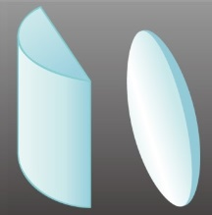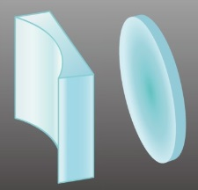  圖一：  凸透鏡  圖二：  凹透鏡 | 透鏡是一種由透明物質製造而成的光學元件。在日常生活中，透鏡的應用非常廣泛，例如眼鏡、放大鏡、望遠鏡和顯微鏡。  透鏡可以分成兩類。凸透鏡的中央部分較邊緣的厚（圖一），而凹透鏡的中央部分較邊緣的薄（圖二）。

當平行光線通過凸透鏡後，光線會會聚（圖三）；當平行光線通過凹透鏡後，光線會發散（圖四）。 | 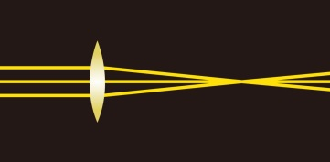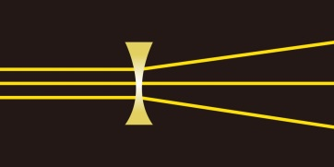  圖四  圖三

實像和虛像
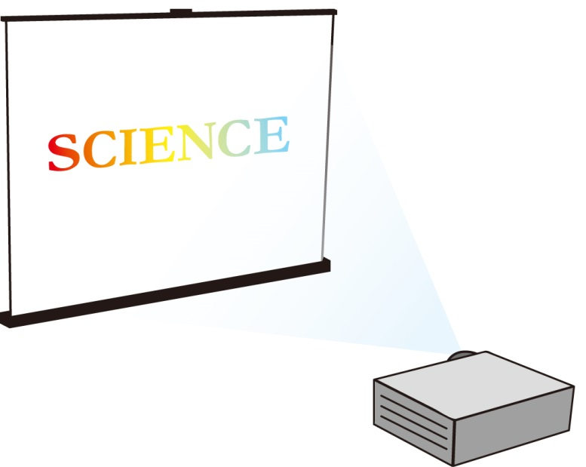
來自物體的光線通過透鏡後，物體的像便會形成。如果成像是由光線會聚而成，該成像便是實像，並可以投射到屏幕上（圖五）。我們既可以通過屏幕觀察透鏡所形成的實像，亦可以憑肉眼沿著透鏡的主軸觀察該實像。
圖五：投影機的成像

如果來自物體的光線通過透鏡後，並沒有會聚，而是看似從透鏡形成的像發散出來，該成像便是虛像。雖然我們可以憑肉眼觀察虛像（圖六），但虛像不可以投射到屏幕上。
圖六

- 練習 (1)（在適當的方格內打 √ 或圈出正確答案）

- 以下哪些是代表凸透鏡的切面圖？哪些是代表凹透鏡的切面圖？
透鏡的切面圖
透鏡的種類 | 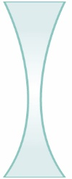 |  | 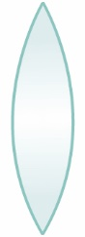 | 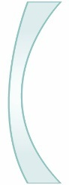 |  | 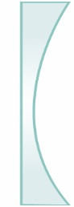
凸透鏡
凹透鏡

- 列舉三個應用凸透鏡的例子。

- 當平行光線通過凸透鏡後，光線會 會聚 ／ 發散。

- 當平行光線通過凹透鏡後，光線會 會聚 ／ 發散。

- 實驗：找出凸透鏡成像的特性

第1部分

- 所需儀器及用具

 | 置有字母「Ｆ」的光線箱 | 1 |  |  | 附有鏡座的凸透鏡  （透鏡的焦距為5 cm） | 1
 | 間尺 (30 cm) | 1

- 步驟

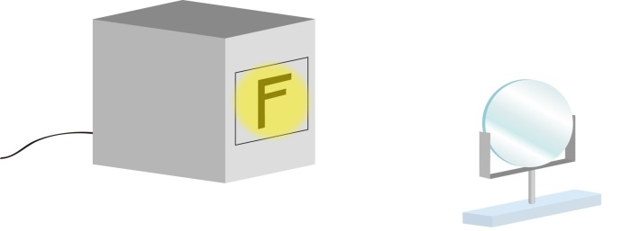
圖七

- 如圖七所示裝置實驗儀器。
- 把凸透鏡放置在距離光線箱2 cm的位置。觀察成像的特性。
- 把凸透鏡由距離光線箱2 cm的位置移向距離4 cm的位置。觀察成像在過程中的變化。
- 把凸透鏡放置在距離光線箱7 cm的位置。觀察成像的特性。
- 把凸透鏡由距離光線箱7 cm的位置移向距離9 cm的位置。觀察成像在過程中的變化。
- 把凸透鏡放置在距離光線箱15 cm的位置。觀察成像的特性。
- 把凸透鏡由距離光線箱15 cm的位置移向距離20 cm的位置。觀察成像在過程中的變化。
- 完成以下表格。

- 結果（在適當的方格內打 √）

光線箱和凸透鏡的距離  (cm) | 成像的特性 |  |  |  | 成像的大小隨距離的增加而
 | 正立 | 倒置 | 放大 | 縮小 | 漸大 | 漸小
2
2 – 4
7
7 – 9
15
15 – 20

第2部分

- 所需儀器及用具

 | 置有字母「Ｆ」的光線箱 | 1 |  |  | 附有鏡座的凸透鏡  （透鏡的焦距為5 cm） | 2
 | 間尺 (30 cm) | 1 |  |  | 半透明屏幕 | 1

- 步驟

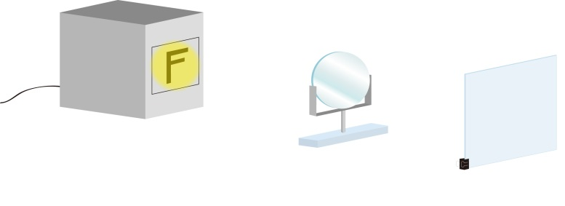
圖八

- 如圖八所示裝置實驗儀器。
- 把凸透鏡放置在距離光線箱2 cm的位置。
- 移動屏幕，嘗試將凸透鏡的成像投射到屏幕上，以分辨成像是實像還是虛像。
- 分別把凸透鏡放置在距離光線箱7 cm和15 cm的位置，然後重覆步驟3。
- 完成以下表格。
- 結果（圈出正確答案）

光線箱和凸透鏡的距離  (cm) | 成像可以投射到屏幕上嗎？
2 | 可以 ／ 不可以
7 | 可以 ／ 不可以
15 | 可以 ／ 不可以

- 結論（圈出正確答案）

1. | 當凸透鏡被放置在距離光線箱2 cm的位置時，成像 可以 ／ 不可以 投射到屏幕上。所以該成像是 實像 ／ 虛像。
2. | 當凸透鏡被放置在距離光線箱7 cm的位置時，成像 可以 ／ 不可以 投射到屏幕上。所以該成像是 實像 ／ 虛像。
3. | 當凸透鏡被放置在距離光線箱15 cm的位置時，成像 可以 ／ 不可以 投射到屏幕上。所以該成像是 實像 ／ 虛像。

- 總結（圈出正確答案）

1. | 當凸透鏡被放置在距離光線箱2 cm的位置時，成像是 正立 ／ 倒置、放大 ／ 縮小以及 實像 ／ 虛像。
2. | 當凸透鏡被放置在距離光線箱7 cm的位置時，成像是 正立 ／ 倒置、放大 ／ 縮小以及 實像 ／ 虛像。
3. | 當凸透鏡被放置在距離光線箱15 cm的位置時，成像是 正立 ／ 倒置、放大 ／ 縮小以及 實像 ／ 虛像。

- 練習 (2)（圈出正確答案或在適當的方格內打 √）

- 在圖九中，放大鏡的成像是 實像 ／ 虛像，因為
□ 我們可以用肉眼看見成像。
□ 光線經透鏡折射後，會聚在成像上。
□ 成像不能投射在屏幕上。
圖九

- 在電影院內播放的電影是 實像 ／ 虛像，因為
□ 我們可以用肉眼看見成像。
□ 光線經透鏡折射後，會聚在成像上。
□ 成像不能投射在屏幕上。
- 活動：製作簡單顯微鏡

- 背景
接目鏡
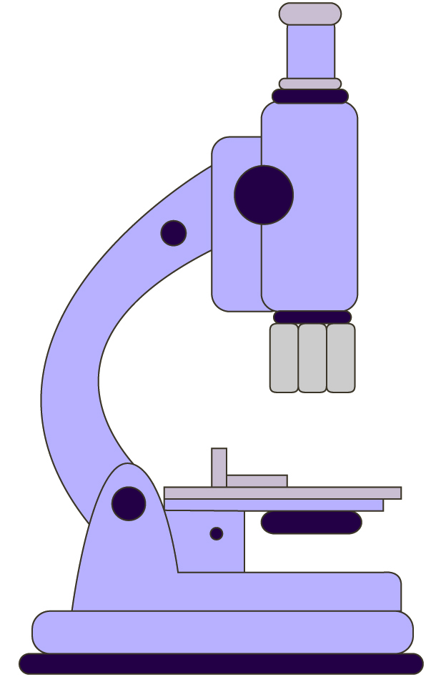

接物鏡

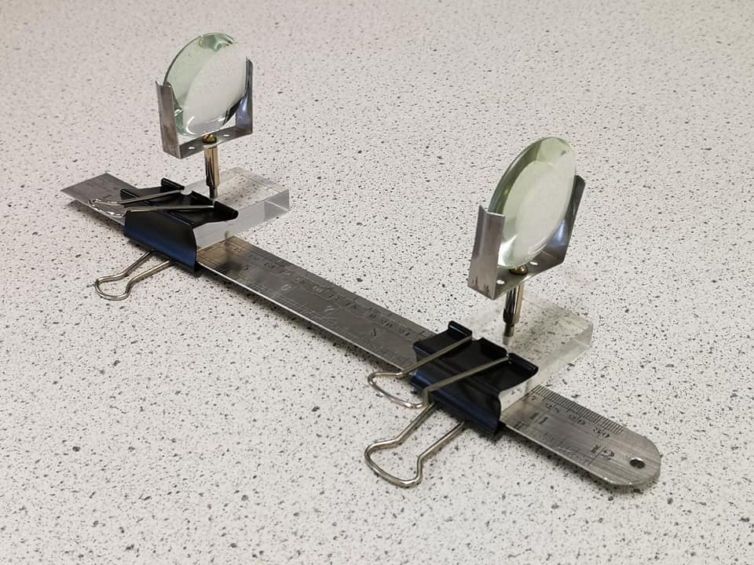

圖十一
圖十

在學校實驗室內，我們常用的顯微鏡包含兩塊凸透鏡。當來自物體的光線通過第一塊凸透鏡（接物鏡）後，便形成一個放大和倒置的實像。形成實像的光線在顯微鏡內前進、並通過另一塊凸透鏡（接目鏡）後，便形成一個放大和正立的虛像。結果，顯微鏡的成像是放大、倒置和虛像。

我們將會應用上述的科學原理，製作一個簡單顯微鏡（圖十一）。

- 所需儀器及用具

 | 置有字母「Ｆ」的光線箱 | 1 |  |  | 附有鏡座的凸透鏡  （透鏡的焦距為5 cm） | 2
 | 金屬尺 (30 cm) | 1 |  |  | 半透明屏幕 | 1
 | 長尾夾 (5 cm) | 2

- 步驟

 | 如圖十二所示裝置實驗儀器。 | 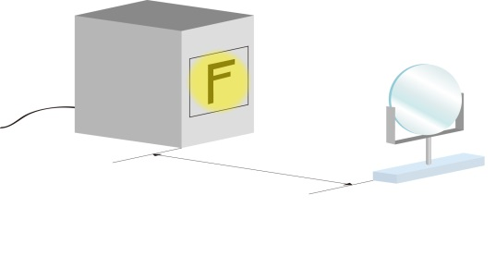
把凸透鏡放置在適當的位置，以形成一個放大和倒置的實像。
（提示：參閱P.4的總結部分）
圖十二
 | 如圖十三所示，在凸透鏡的另一邊放置半透明屏幕。移動屏幕，直至屏幕上出現一個字母「Ｆ」的清晰成像。 | 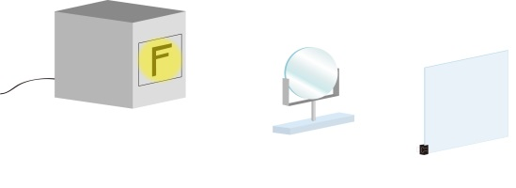  圖十三
 | 如圖十四所示，把另一塊凸透鏡放置在適當的位置，讓來自屏幕上的實像的光線通過該凸透鏡後，形成一個放大和正立的虛像。  （提示：參閱P.4的總結部分） | 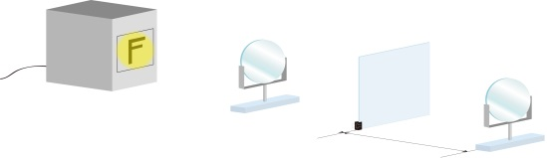  圖十四
 | 移開光線箱和屏幕。然後如圖十五所示，利用長尾夾分別把兩組附有鏡座的凸透鏡固定在金屬尺上，以製作簡單顯微鏡。 | 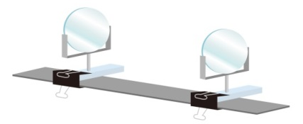  圖十五
 | 如圖十六所示，利用簡單顯微鏡觀察工作紙上的文字。 | 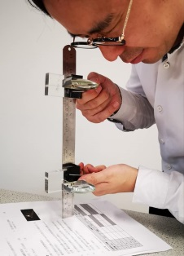  圖十六

- 結果（圈出正確答案）

簡單顯微鏡的成像是 放大 ／ 縮小 和 正立 ／ 倒置。

- 總結

利用以下部分詞語，把活動完結後所建構的知識寫下來。

部份相關詞語： | 凸透鏡、凹透鏡、會聚、發散、實像、虛像、放大、縮小、正立、倒置、顯微鏡。

活動完結後，我學習了：

- 自我評鑑

項目 |  | 評估結果 (在適當的方格內打 √)
 |  | 完全達標 | 部分達標 | 部分不達標 | 完全不達標
1. | 我能夠描述凸透鏡成像的性質。
2. | 我能夠列舉一些應用透鏡的例子。
3. | 我能夠製作簡單顯微鏡。

完

